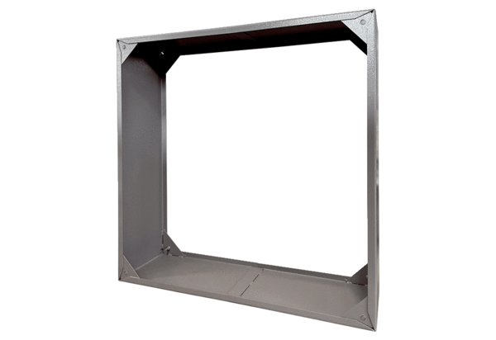Összekötőkeretek VRI 71Csomagolási egység: 1 darabVálaszték: C
Termékszám: 0073.0341Gyártó: MAICO

